14- 12
第十四部分 热学
十二．气体
一．选择题
1．(2018·唐山模拟)对于一定质量的理想气体，下列论述中正确的是( )
A．若单位体积内分子个数不变，当分子热运动加剧时，压强一定变大
B．若单位体积内分子个数不变，当分子热运动加剧时，压强可能不变
C．若气体的压强不变而温度降低时，则单位体积内分子个数一定增加
D．若气体的压强不变而温度降低时，则单位体积内分子个数可能不变
E．若气体体积减小，温度升高，单位时间内分子对器壁的撞击次数增多，平均撞击力增大，因此压强增大
【参考答案】ACE
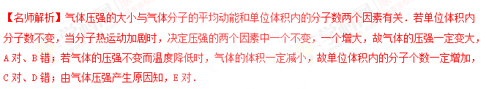
2．(2018·武汉模拟)如图所示，是水的饱和汽压与温度关系的图线，请结合饱和汽与饱和汽压的知识判断下列说法正确的是( )
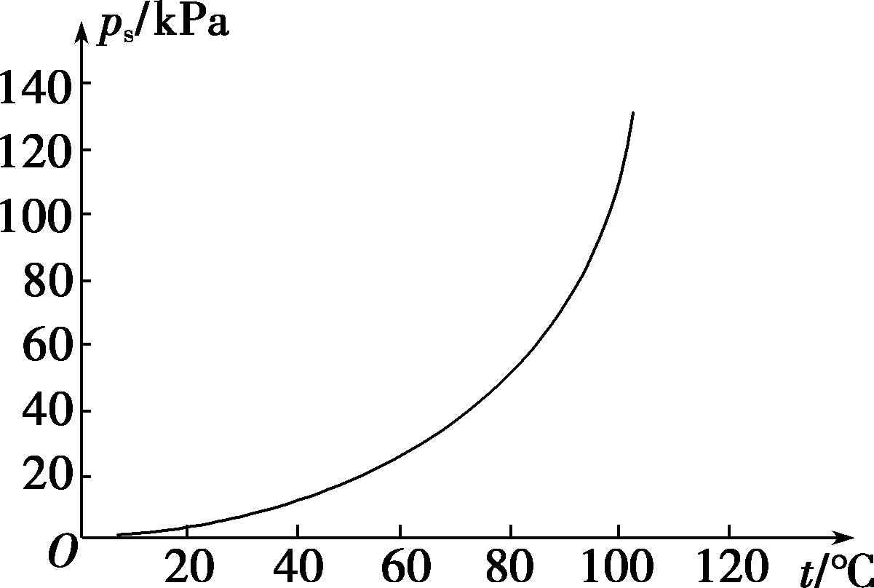
A．水的饱和汽压随温度的变化而变化，温度升高，饱和汽压增大
B．在一定温度下，饱和汽的分子数密度是不变的
C．当液体处于饱和汽状态时，液体会停止蒸发现象
D．在实际问题中，饱和汽压包括水蒸气的气压和空气中其他各种气体的气压
【参考答案】AB.
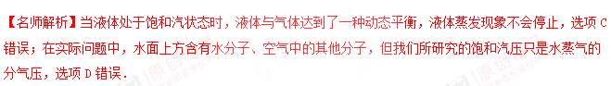
3．如图，一定量的理想气体从状态a沿直线变化到状态b，在此过程中，其压强( )
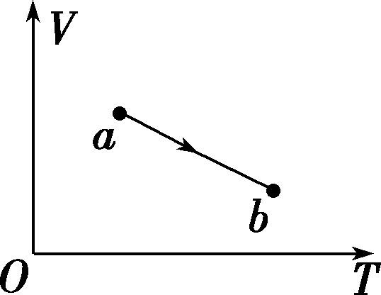
A．逐渐增大 B．逐渐增小
C．始终不变 D．先增大后减小
【参考答案】A
【名师解析】法一：由题图可知，气体从状态a变到状态b，体积逐渐减小，温度逐渐升高，由＝C可知，压强逐渐增大，故A正确．
法二：由＝C得：V＝T，从a到b，ab段上各点与O点连线的斜率逐渐减小，即逐渐减小，p逐渐增大，故A正确．
4．(2018·南京模拟)一定质量的理想气体，经等温压缩，气体的压强增大，用分子动理论的观点分析，这是因为( )
A．气体分子的平均速率不变
B．气体分子每次碰撞器壁的平均冲力增大
C．单位时间内单位面积器壁上受到气体分子碰撞的次数增多
D．气体分子的总数增加
E．气体分子的密度增大
【参考答案】ACE
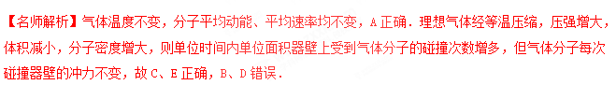[来源:学&科&网]
8.一定质量的理想气体的状态经历了如图所示的a→b、b→c、c→d、d→a四个过程，其中bc的延长线通过原点，cd垂直于ab且与水平轴平行，da与bc平行，则气体体积在( )
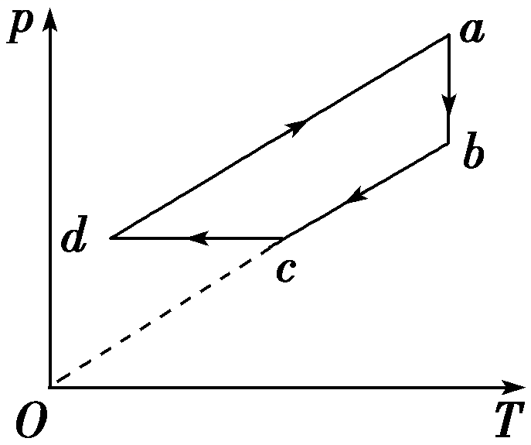
A．a→b过程中不断增加
B．b→c过程中保持不变
C．c→d过程中不断增加
D．d→a过程中保持不变
E．d→a过程中不断增大
【参考答案】ABE.
【名师解析】由题图可知a→b温度不变，压强减小，所以体积增大，b→c是等容变化，体积不变，因此A、B正确；c→d体积不断减小，d→a体积不断增大，故C、D错误，E正确．
9.一定质量的理想气体由状态A变化到状态B，气体的压强随热力学温度的变化如图所示，则此过程( )
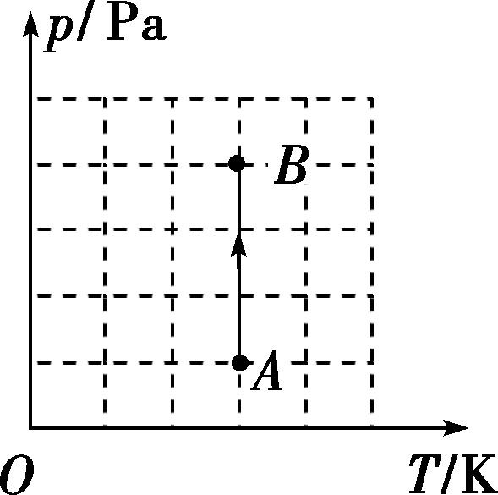
A．气体的密度增大
B．外界对气体做功
C．气体从外界吸收了热量
D．气体的内能不变
E．气体的内能增加
【参考答案】ABD
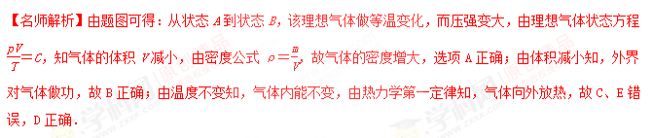
10.(2018·东北三省四市协作体联考)如图所示，一绝热容器被隔板K隔开成a、b两部分．已知a内有一定量的稀薄气体，b内为真空．抽开隔板K后，a内气体进入b，最终达到平衡状态．在此过程中( )
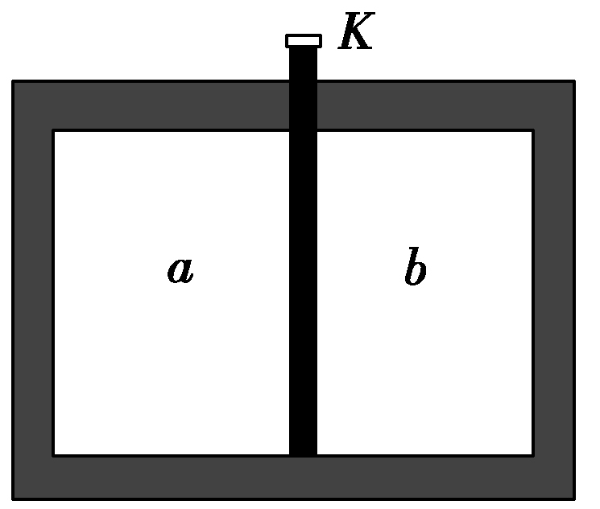
A．气体对外界做功，内能减少
B．气体不做功，内能不变
C．气体压强变小，温度降低
D．气体压强变小，温度不变
E．单位时间内和容器壁碰撞的分子数目减少
【参考答案】BDE
【名师解析】a内气体向真空膨胀，不对外界做功，故A错；又因容器绝热，Q＝0，由热力学第一定律知，ΔU＝0，故B对；由玻意耳定律知压强减小；稀薄气体可看做理想气体，内能不变，则温度不变，C错，D、E对．
11．夏天，小明同学把自行车轮胎上的气门芯拔出的时候，会觉得从轮胎里喷出的气体凉，如果把轮胎里的气体视为理想气体，则关于气体喷出的过程，下列说法正确的是( )
A．气体的内能减少
B．气体的内能不变
C．气体来不及与外界发生热交换，对外做功，温度降低
D．气体膨胀时，热量散得太快，使气体温度降低了
E．气体分子的平均动能减小
【参考答案】ACE
8.一定质量的理想气体被活塞封闭在透热的汽缸中，如图所示．不计活塞与汽缸的摩擦，当用外力向上缓慢拉动活塞的过程中，环境温度保持不变．下列判断正确的是( )
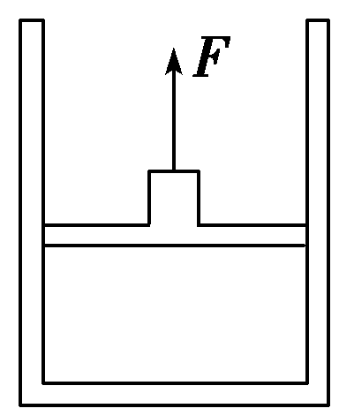
A．拉力对气体做正功，气体内能增加，吸收热量[来源:Zxxk.Com]
B．气体对外做功，内能不变，吸收热量
C．外界对气体做功，内能不变，放出热量
D．气体吸收的热量等于气体对活塞做功
E．气体分子平均动能不变，压强变小
【参考答案】BDE
【名师解析】活塞缓慢上移的过程中，气体膨胀对活塞做功，而气体温度保持不变，内能不变，由热力学第一定律ΔU＝W＋Q＝0知，Q＞0，即吸收热量，故B、D正确；由于温度保持不变，故分子平均动能不变，气体做等温膨胀，由pV＝C知，压强变小，故E正确．
二、非选择题
9．一定质量的理想气体，状态从A→B→C→D→A的变化过程可用如图所示的p－V图描述，图中p₁、p₂、V₁、V₂和V₃为已知量．
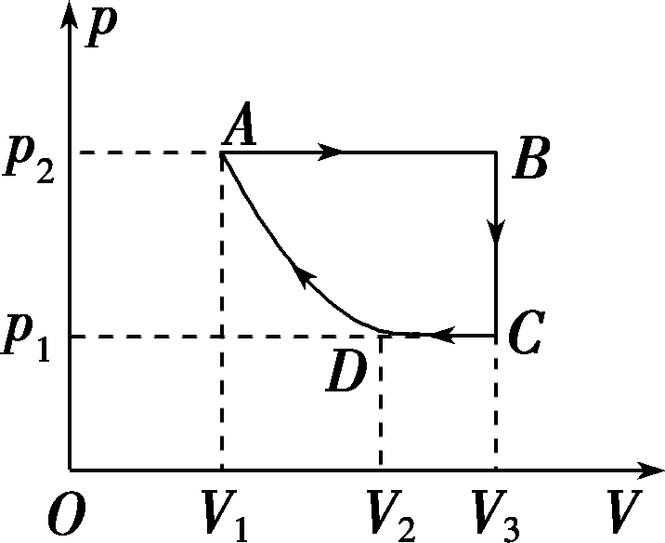
(1)气体状态从A到B是________过程(选填“等容”“等压”或“等温”)；
(2)状态从B到C的变化过程中，气体的温度________(选填“升高”“不变”或“降低”)；
(3)状态从C到D的变化过程中，气体________(选填“吸热”或“放热”)；
(4)状态从A→B→C→D的变化过程中，气体对外界所做的总功为________．
【参考答案】(1)等压 (2)降低 (3)放热
(4)p₂(V₃－V₁)－p₁(V₃－V₂)
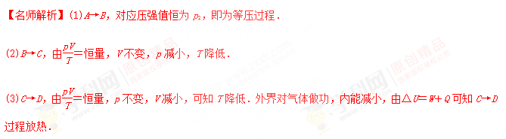
(4)A→B，气体对外界做功W_{AB}＝p₂(V₃－V₁)
B→C，V不变，气体不做功[来源:学科网]
C→D，V减小，外界对气体做功W_{CD}＝－p₁(V₃－V₂)
状态从A→B→C→D的变化过程中，气体对外界做的总功W＝W_{AB}＋W_{BC}＋W_{CD}＝p₂(V₃－V₁)－p₁(V₃－V₂)．
10.我国“蛟龙”号深海探测船载人下潜超过七千米，再创载人深潜新纪录．在某次深潜实验中，“蛟龙”号探测到990 m深处的海水温度为280 K．某同学利用该数据来研究气体状态随海水深度的变化．如图所示，导热良好的汽缸内封闭一定质量的气体，不计活塞的质量和摩擦，汽缸所处海平面的温度T₀＝300 K，压强p₀＝1 atm，封闭气体的体积V₀＝3 m³，如果将该汽缸下潜至990 m深处，此过程中封闭气体可视为理想气体．
(1)求990 m深处封闭气体的体积(1 atm相当于10 m深的海水产生的压强)．
(2)下潜过程中封闭气体________(选填“吸热”或“放热”)，传递的热量________(选填“大于”或“小于”)外界对气体所做的功．
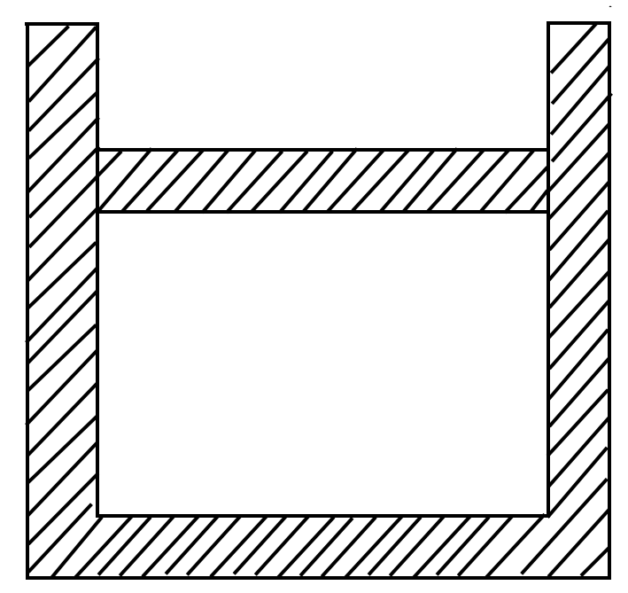
【参考答案】(1)2.8×10^{－2} m³ (2)放热 大于
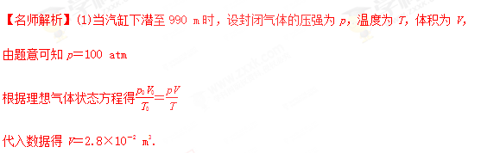
(2)下潜过程中温度降低，则ΔU<0，气体体积减小，
则W>0，由ΔU＝Q＋W知，Q<0，放热，且|Q|>W.
11．(2018·河北保定模拟)一定质量的理想气体，其内能跟温度成正比．在初始状态A时，体积为V₀，压强为p₀，温度为T₀，已知此时其内能为U₀.该理想气体从状态A经由一系列变化，最终还回到原来状态A，其变化过程的p－T 图线如图所示，其中CA延长线过坐标原点，BA在同一竖直直线上．求：
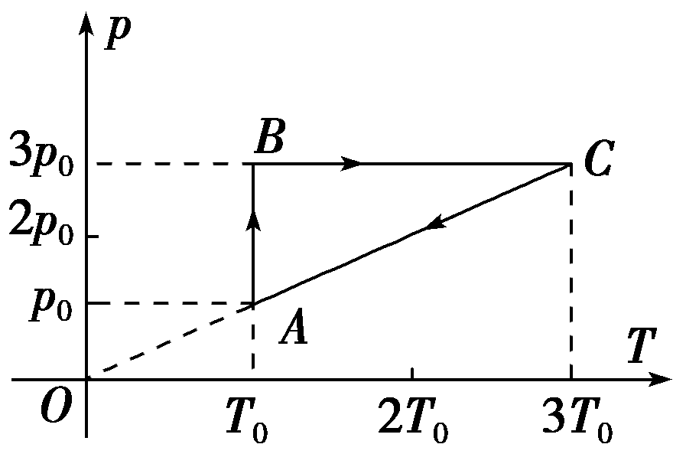
(1)状态B的体积；
(2)状态C的体积；
(3)从状态B经由状态C，最终回到状态A的过程中，气体与外界交换的热量是多少？
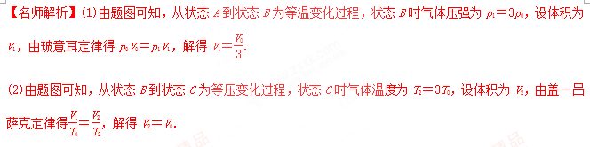
(3)由状态B经状态C回到状态A，外界对气体做的总功为ΔW；从状态B到状态C，设外界对气体做功为ΔW_{BC}，ΔW_{BC}＝p₂(V₁－V₂)，联立解得ΔW_{BC}＝－2p₀V₀；
从状态C回到状态A，由图线知为等容过程，外界对气体不做功，所以ΔW＝ΔW_{BC}＝－2p₀V₀，
从状态B经状态C回到状态A，内能增加量为ΔU＝0，气体从外界吸收的热量为ΔQ，内能增加量为ΔU，由热力学第一定律得ΔU＝ΔQ＋ΔW，解得ΔQ＝2p₀V₀，即气体从外界吸收热量2p₀V₀.
12．如图所示，一定质量的理想气体从状态A依次经过状态B、C和D后再回到状态A.其中，A→B和C→D为等温过程，B→C和D→A为绝热过程(气体与外界无热量交换)．这就是著名的“卡诺循环”．
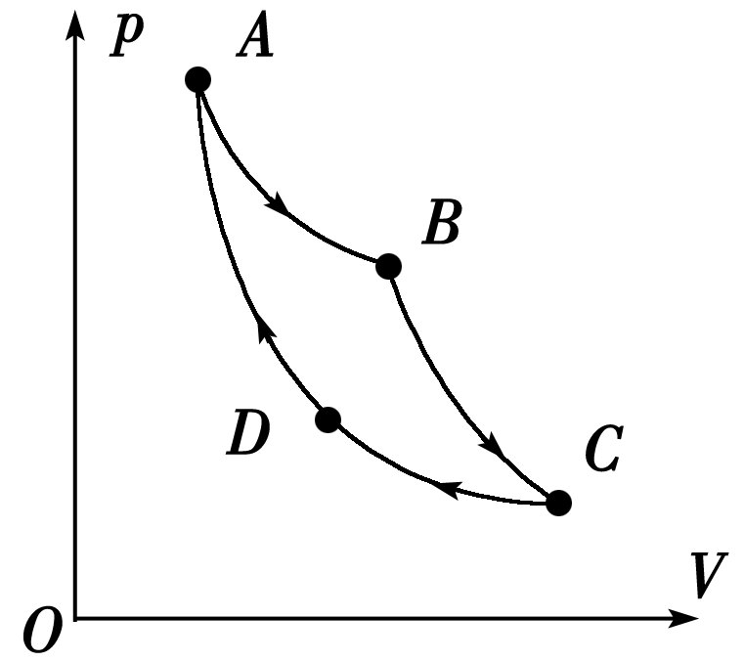
(1)该循环过程中，下列说法正确的是________．
A．A→B过程中，外界对气体做功
B．B→C过程中，气体分子的平均动能增大
C．C→D过程中，单位时间内碰撞单位面积器壁的分子数增多
D．D→A过程中，气体分子的速率分布曲线不发生变化[来源:学科网ZXXK]
(2)该循环过程中，内能减小的过程是________(选填“A→B”“B→C”“C→D”或“D→A”)．若气体在A→B过程中吸收63 kJ的热量，在C→D过程中放出38 kJ的热量，则气体完成一次循环对外做的功为________kJ.
【名师解析】(1)在A→B的过程中，气体体积增大，故气体对外界做功，选项A错误；B→C的过程中，气体对外界做功，W＜0，且为绝热过程，Q＝0，根据ΔU＝Q＋W，知ΔU＜0，即气体内能减小，温度降低，气体分子的平均动能减小，选项B错误；C→D的过程中，气体体积减小，单位体积内的分子数增多，故单位时间内碰撞单位面积器壁的分子数增多，选项C正确；D→A的过程为绝热压缩，故Q＝0，W＞0，根据ΔU＝Q＋W，ΔU＞0，即气体的内能增加，温度升高，所以气体分子的速率分布曲线发生变化，选项D错误．
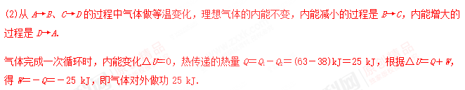
答案：(1)C (2)B→C 25
13．如图所示，光滑水平面上放有一质量为M的汽缸，汽缸内放有一质量为m的可在汽缸内无摩擦滑动的活塞，活塞面积为S.现用水平恒力F向右推汽缸，最后汽缸和活塞达到相对静止状态，求此时缸内封闭气体的压强p.(已知外界大气压为p₀)
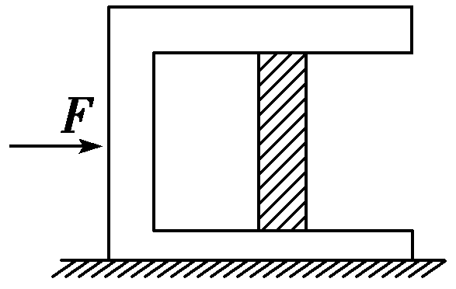
【名师解析】选取汽缸和活塞整体为研究对象，
相对静止时有：F＝(M＋m)a
再选活塞为研究对象，根据牛顿第二定律有：
pS－p₀S＝ma
解得：p＝p₀＋.
答案：p₀＋[来源:学.科.网Z.X.X.K]
14.（2018北京丰台一模）机械能与内能转化和守恒。
理想气体的分子可视为质点，分子间除相互碰撞外，无相互作用力。如图3所示，正方体容器密封着一定质量的某种理想气体。每个气体分子的质量为m，已知该理想气体分子平均动能与温度的关系为E_{k}=kT（k为常数，T为热力学温度）。如果该正方体容器以水平速度u匀速运动，某时刻突然停下来，求该容器中气体温度的变化量∆T。（容器与外界不发生热传递）
